发表论文（纸质刊物扫描）
《合理利用课堂资源 提升课堂互动品质》
一、以下粘贴论文所在刊物在新闻出版机构查询结果截图
网址：（http://www.gapp.gov.cn/govservice/134.shtml）

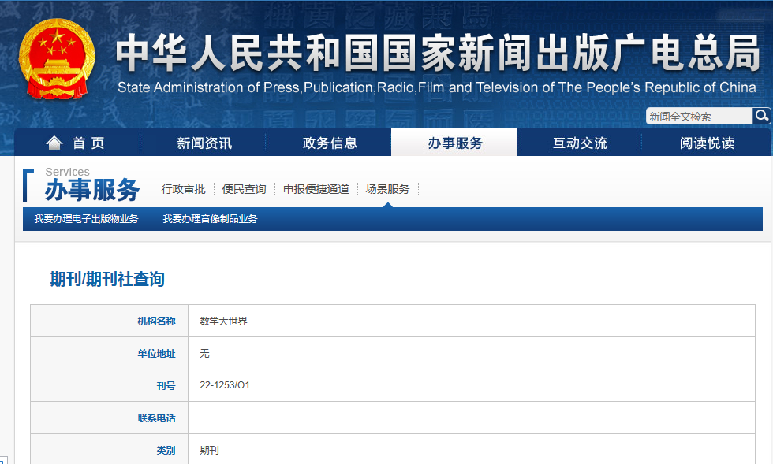

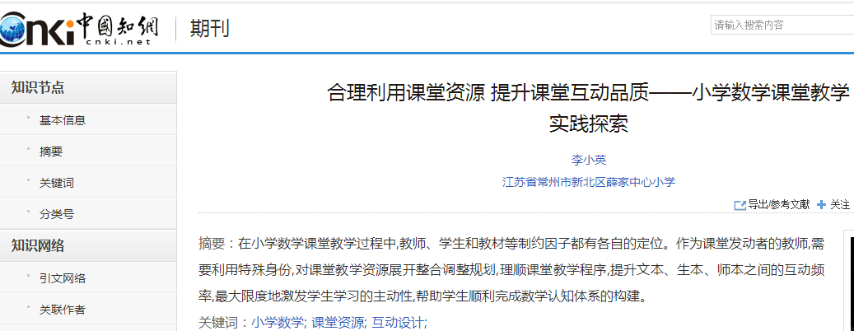

二、以下粘贴刊物含刊号的页面（若是报纸则粘贴刊物名和期数）（每图占一页）

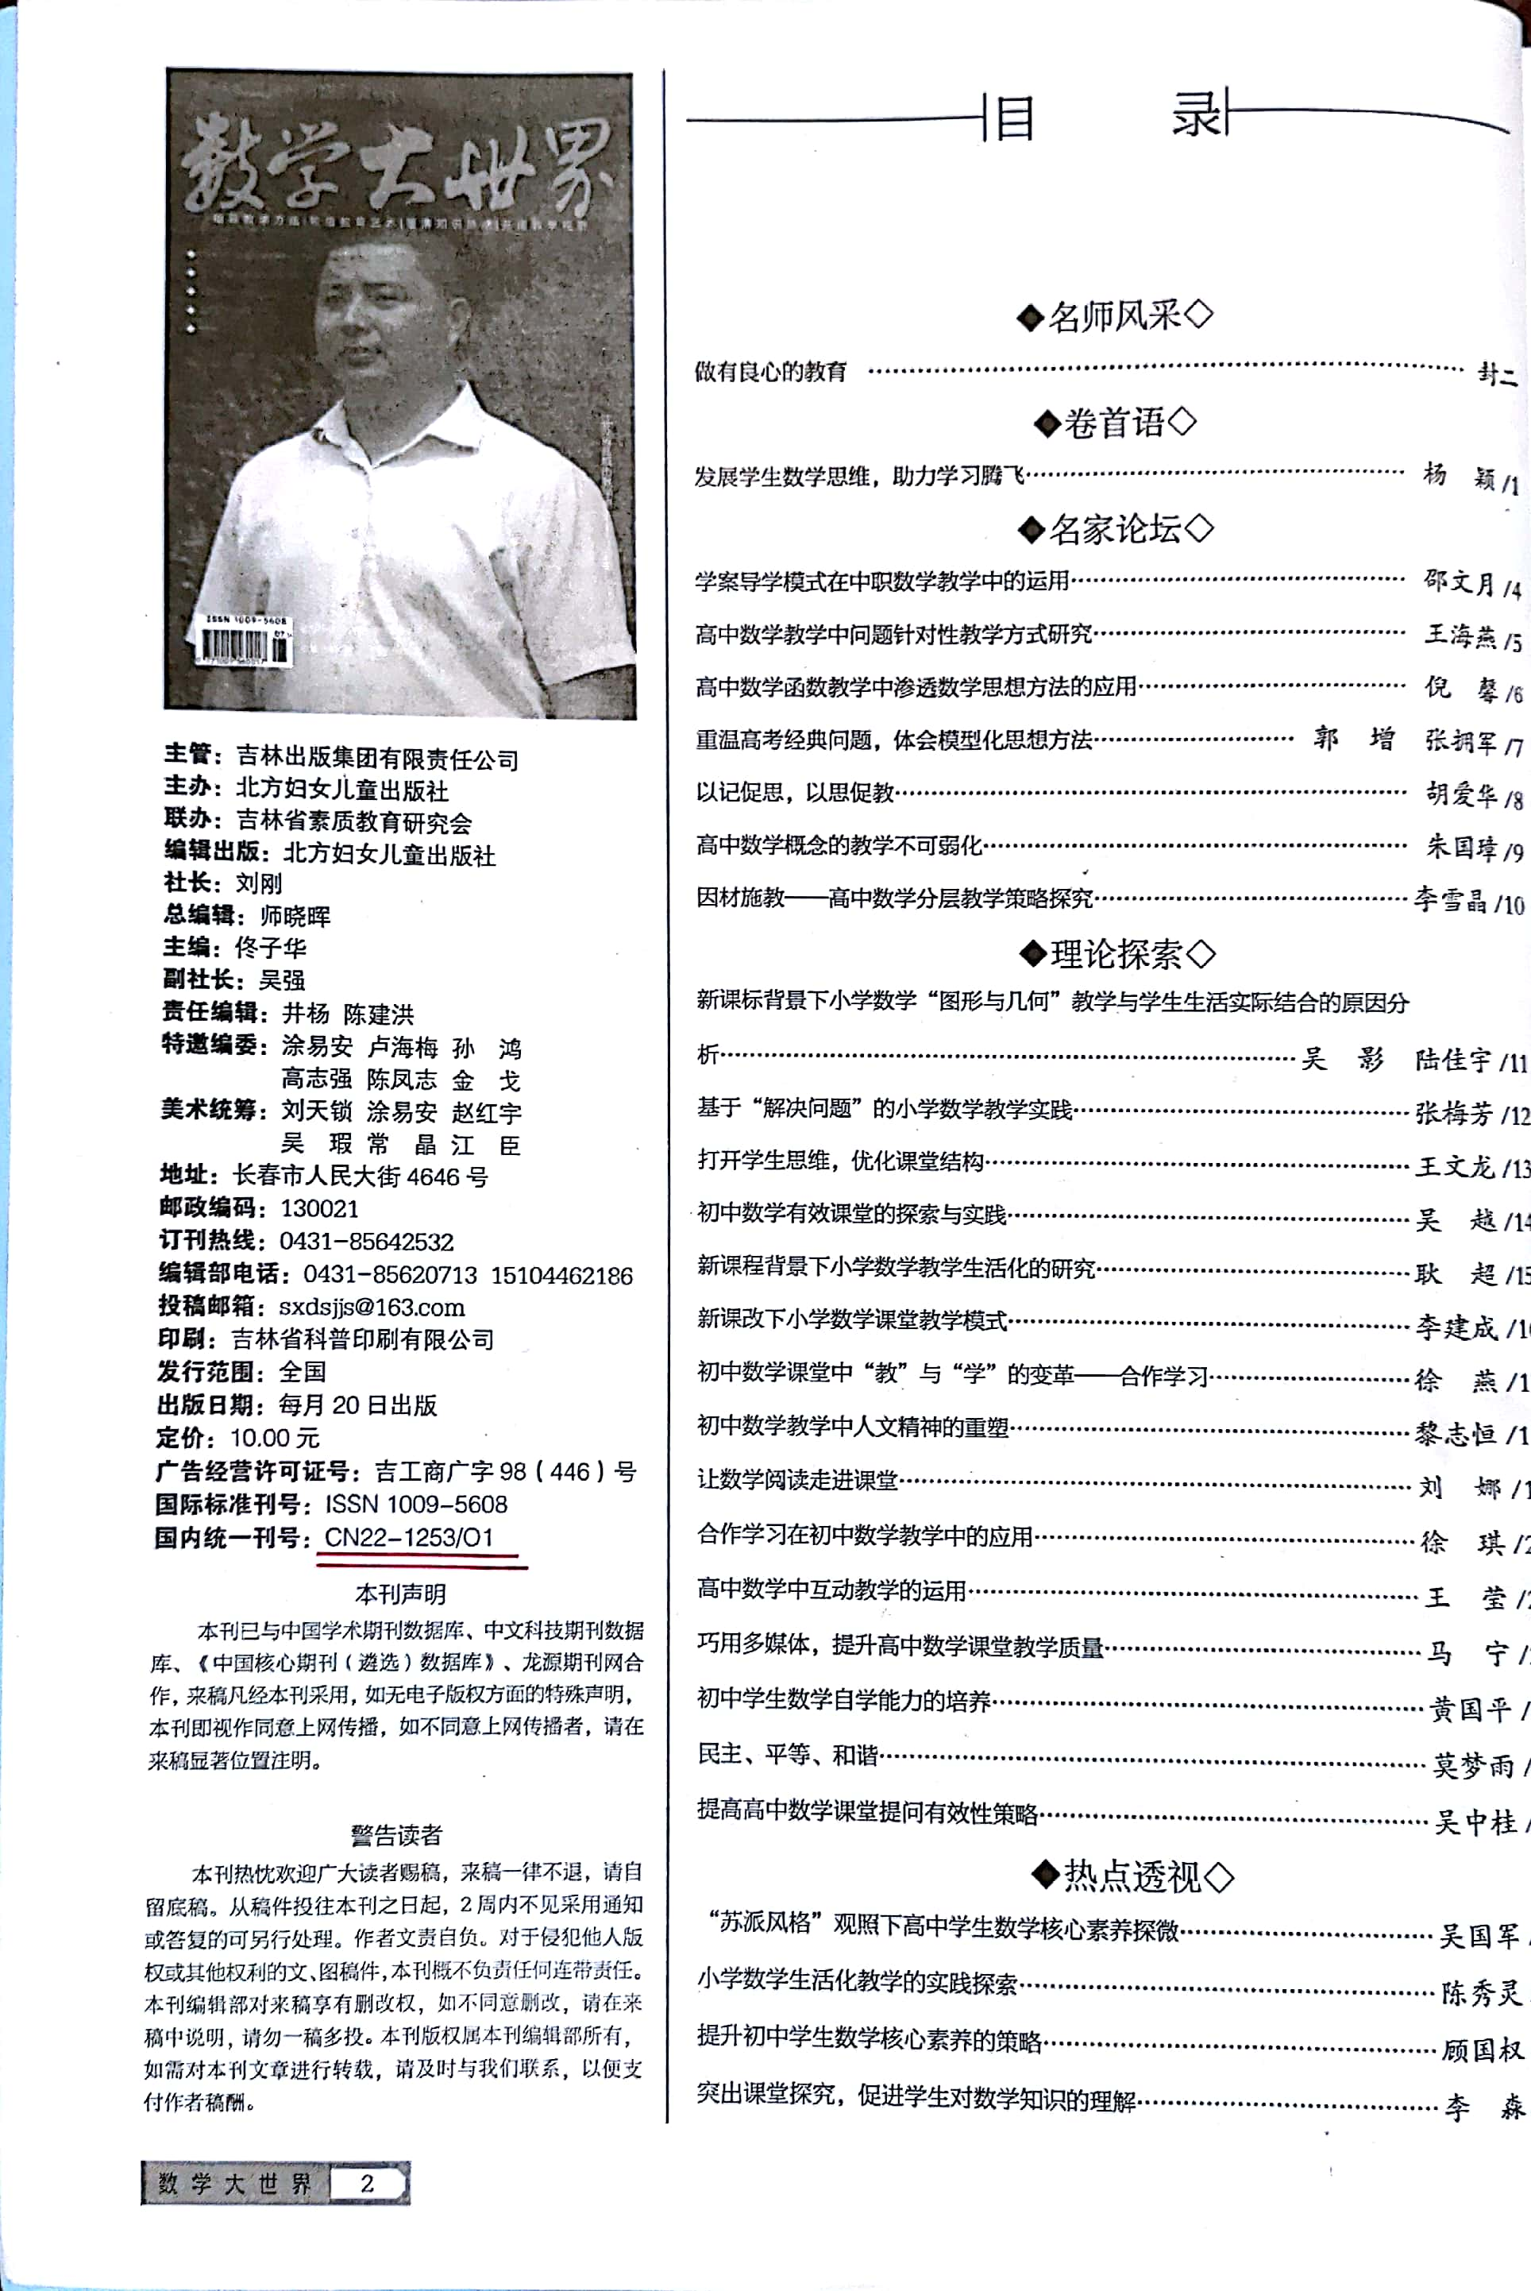

- 以下粘贴论文所在目录页（每图占一页，红线划出作者）

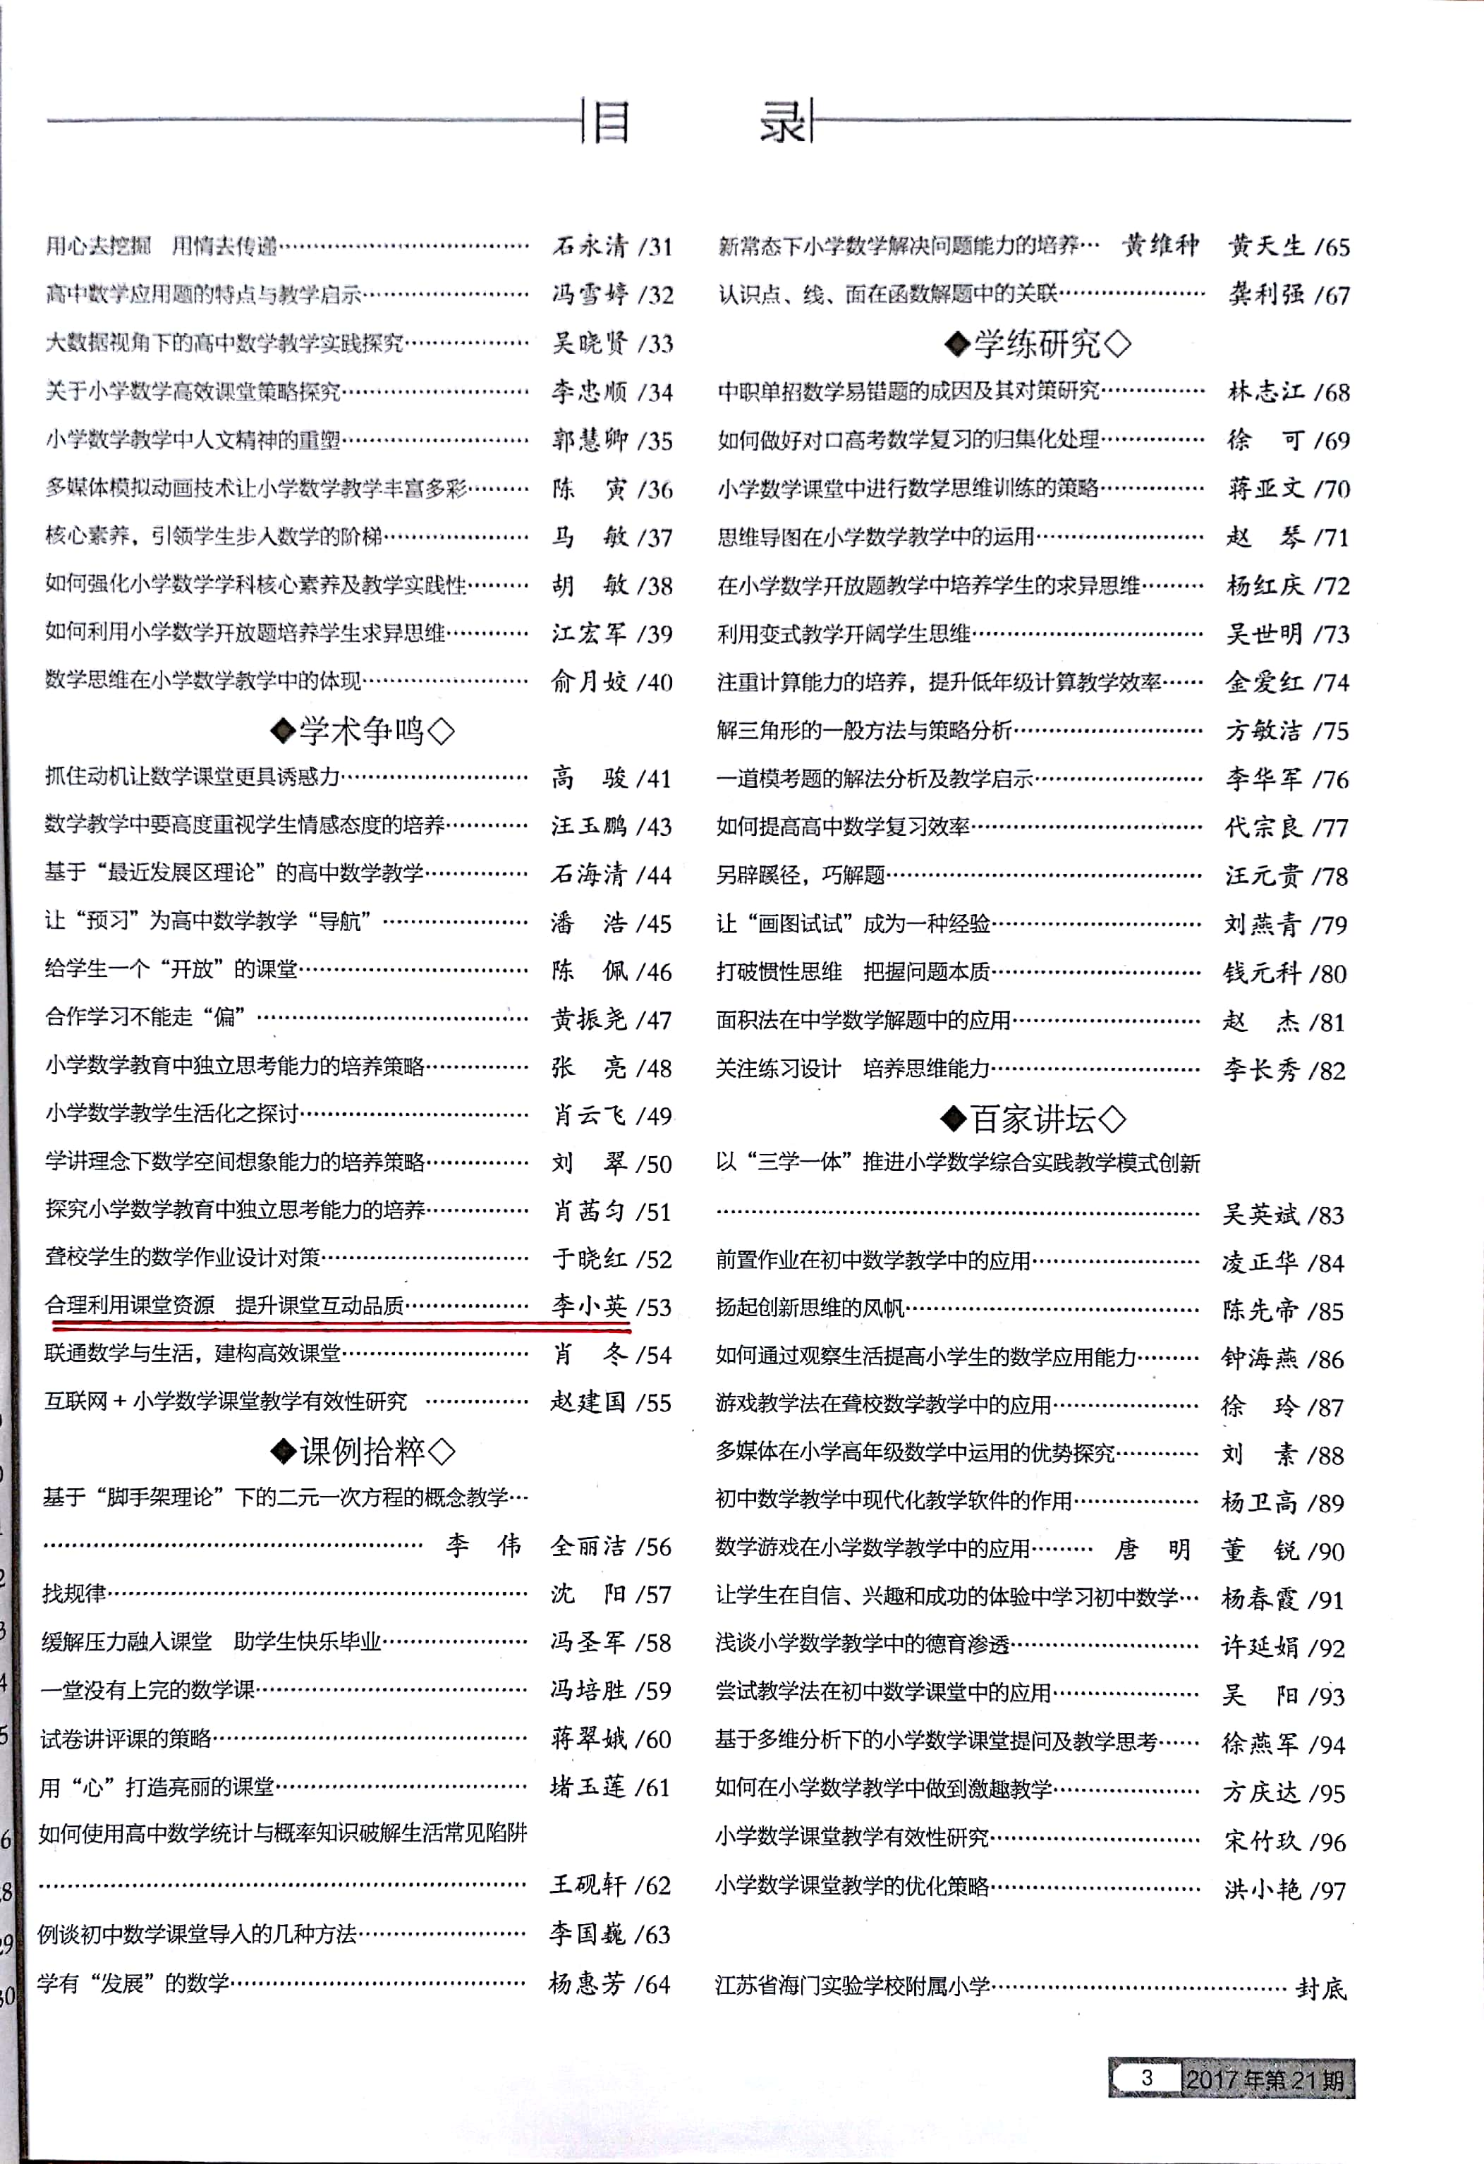

- 以下粘贴论文图片（每图占一页）
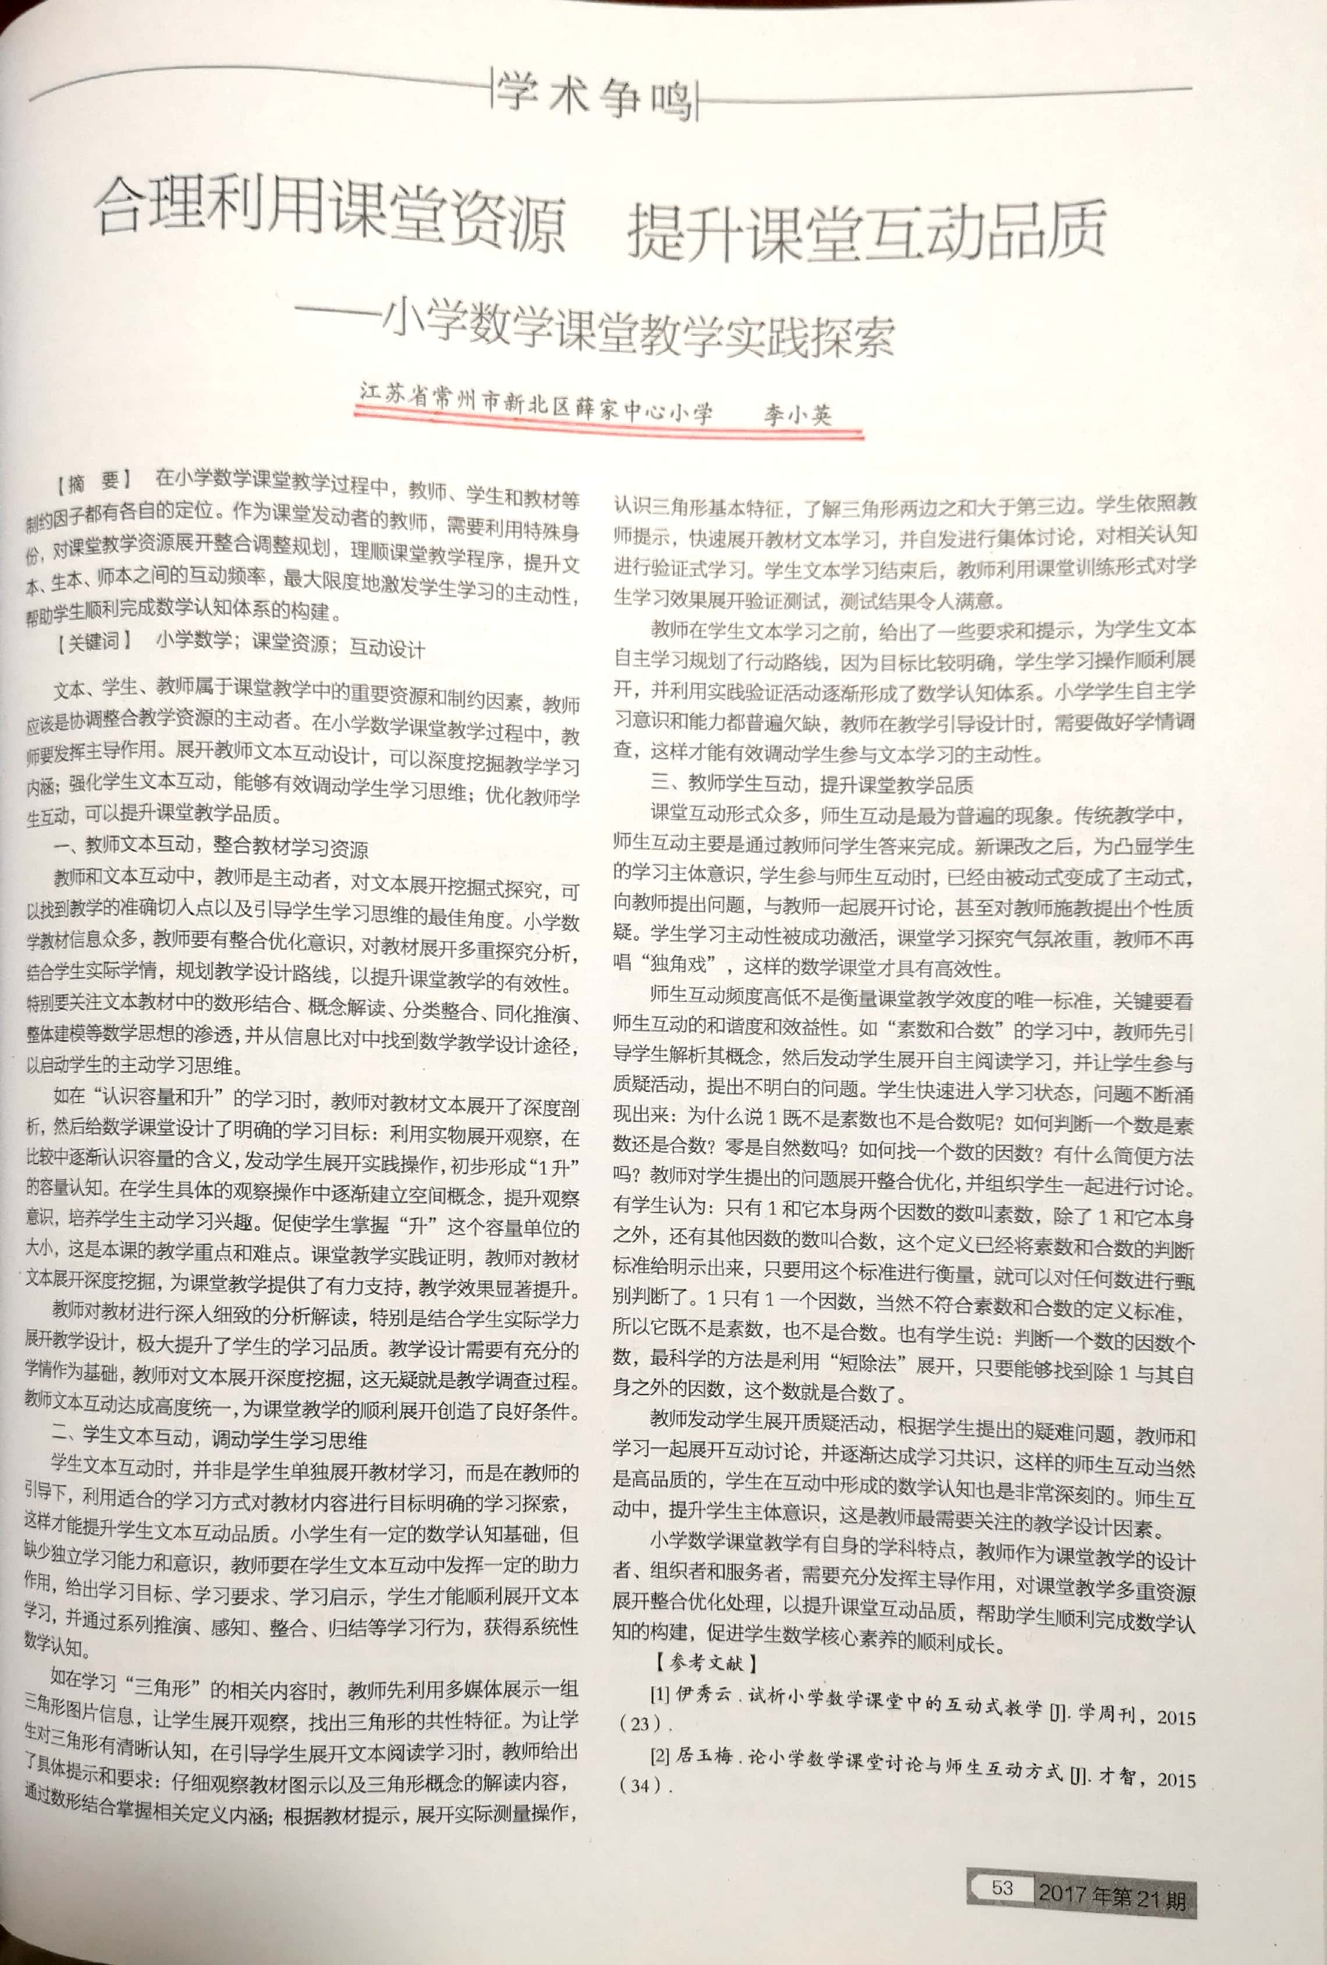

- 以下粘贴论文电子稿

合理利用课堂资源 提升课堂互动品质
——小学数学课堂教学实践探索
江苏省常州市新北区薛家中心小学 李小英
摘要：在小学数学课堂教学过程中，教师、学生和教材等制约因子都有各自的定位。作为课堂发动者的教师，需要利用特殊身份，对课堂教学资源展开整合调整规划，理顺课堂教学程序，提升文本、生本、师本之间的互动频率，最大限度激发学生学习主动性，帮助学生顺利完成数学认知体系的构建。
关键词：小学数学 课堂资源 互动设计
文本、生本、师本属于课堂教学重要资源和制约因素，作为师本的教师，应该是协调整合教学资源的主动者。在小学数学课堂教学过程中，教师要发挥主导作用。展开师本文本互动设计，可以深度挖掘教学学习内涵；强化文本生本互动，能够有效调动学生学习思维；优化生本师本互动，可以提升课堂教学品质。
一、师本文本互动，整合教材学习资源
师本和文本互动中，教师是主动者，对文本展开挖掘式探究，可以找到教学准确切入点，以及引导学生学习思维的最佳角度。小学数学教材信息众多，教师要有整合优化意识，对教材展开多重探究分析，结合学生实际学情，规划教学设计路线，以提升课堂教学的有效性。特别要关注文本教材中的数形结合、概念解读、分类整合、同化推演、整体建模等数学思想的渗透，并从信息比对中找到数学教学设计途径，以启动学生主动学习思维。
“认识容量和升”学习时，教师对教材文本展开了深度剖析，然后给数学课堂设计了明晰学习目标：利用实物展开观察，在比较中逐渐认识容量的含义，发动学生展开实践操作，初步形成1升的容量认知。在学生具体观察操作中，逐渐建立空间概念，提升观察意识，培养学生主动学习兴趣。促使学生掌握“升”这个容量单位的大小，这是本课教学重点和难点。课堂教学实践证明，教师对教材文本展开深度挖掘，为课堂教学提供了有力支持，教学效果显著提升。
教师对教材进行深入细致的分析解读，特别是结合学生实际学力展开教学设计，极大提升了学生学习品质。教学设计需要有充分的教情作为基础，教师对文本展开深度挖掘，这无疑就是教学调查过程。师本文本互动达成高度统一，为课堂教学顺利展开创造良好条件。
二、文本生本互动，调动学生学习思维
文本生本互动时，并非是学生单独展开教材学习，而是在教师引导下，利用适合的学习方式，对教材内容进行目标明确的学习探索，这样才能提升文本生本互动品质。小学生有一定数学认知基础，但缺少独立学习能力和意识，教师要在文本生本互动中发挥一定助力作用。给出学习目标、学习要求、学习启示，学生才能顺利展开文本学习，并通过系列推演、感知、整合、归结学习行为，获得系统性数学认知。
在学习“三角形”相关内容时，教师先利用多媒体展示一组三角形图片信息，让学生展开观察，找出三角形的共性特征。为让学生对三角形有清晰认知，在引导学生展开文本阅读学习时，教师给出了具体提示和要求：仔细观察教材图示，以及三角形概念解读内容，通过数形结合掌握相关定义内涵；根据教材提示，展开实际测量操作，认识三角形基本特征，了解三角形两边之和大于第三边。学生依照教师提示，快速展开教材文本学习，并自发进行集体讨论，对相关认知进行验证式学习。学生文本学习结束后，教师利用课堂训练形式对学生学习效果展开验证测试，测试结果令人满意。
教师在学生文本学习之前，给出了一些要求和提示，为学生文本自主学习规划了行动路线，因为目标比较明确，学生学习操作顺利展开，并利用实践验证活动，逐渐形成数学认知体系。小学学生自主学习意识和能力都普遍欠缺，教师在教学引导设计时，需要做好学情调查，这样才能有效调动学生参与文本学习的主动性。
三、生本师本互动，提升课堂教学品质
课堂互动形式众多，师生互动是最为普遍的现象。传统教学中，师生互动主要是通过教师问学生答来完成。新课改之后，为凸显学生学习主体意识，学生参与师生互动时，已经由被动式变成了主动式。向教师提出问题，与教师一起展开讨论，甚至对教师施教提出个性质疑。学生学习主动性被成功激活，课堂学习探究气氛浓重，教师不再唱“独角戏”，这样的数学课堂才具有高效性。
师生互动频度高低不是衡量课堂教学效度的唯一标准，关键要看师生互动和谐度和效益性。如“素数和合数”，教师先引导学生解析其概念，然后发动学生展开自主阅读学习，并让学生参与质疑活动，提出不明白的问题。学生快速进入学习状态，问题不断涌现出来：为什么说1既不是素数也不是合数呢？如何判断一个数是素数还是合数？零是自然数吗？如何找一个数的因数？有什么简便方法吗？教师对学生提出的问题展开整合优化，并组织学生一起进行讨论。有学生认为：只有1和它本身两个因数的数叫素数，除了1和它本身之外，还有其他因数的数叫合数，这个定义已经将素数和合数的判断标准给明示出来，只要用这个标准进行衡量，可以对任何数进行甄别判断了。1只有1一个因数，当然不符合素数和合数的定义标准，所以它既不是素数，也不是合数。也有学生说：判断一个数的因数个数，最科学的方法是利用“短除法”展开，只要能够找到除1与其自身之外的因数，这个数就是合数了。
教师发动学生展开质疑活动，根据学生提出的疑难问题，教师和学习一起展开互动讨论，并逐渐达成学习共识，这样的师生互动当然是高品质的。学生在互动中形成的数学认知也是非常深刻的。师生互动中，提升学生主体意识，这是教师最需要关注的教学设计因素。
小学数学课堂教学有自身学科特点，教师作为课堂教学设计者、组织者和服务者，需要充分发挥主导作用，对课堂教学多重资源展开整合优化处理，以提升课堂互动品质，帮助学生顺利完成数学认知的构建，促使学生数学核心素养的顺利成长。

参考文献
[1]伊秀云;试析小学数学课堂中的互动式教学[J];学周刊;2015年23期
[2]居玉梅;论小学数学课堂讨论与师生互动方式[J];才智;2015年34期

